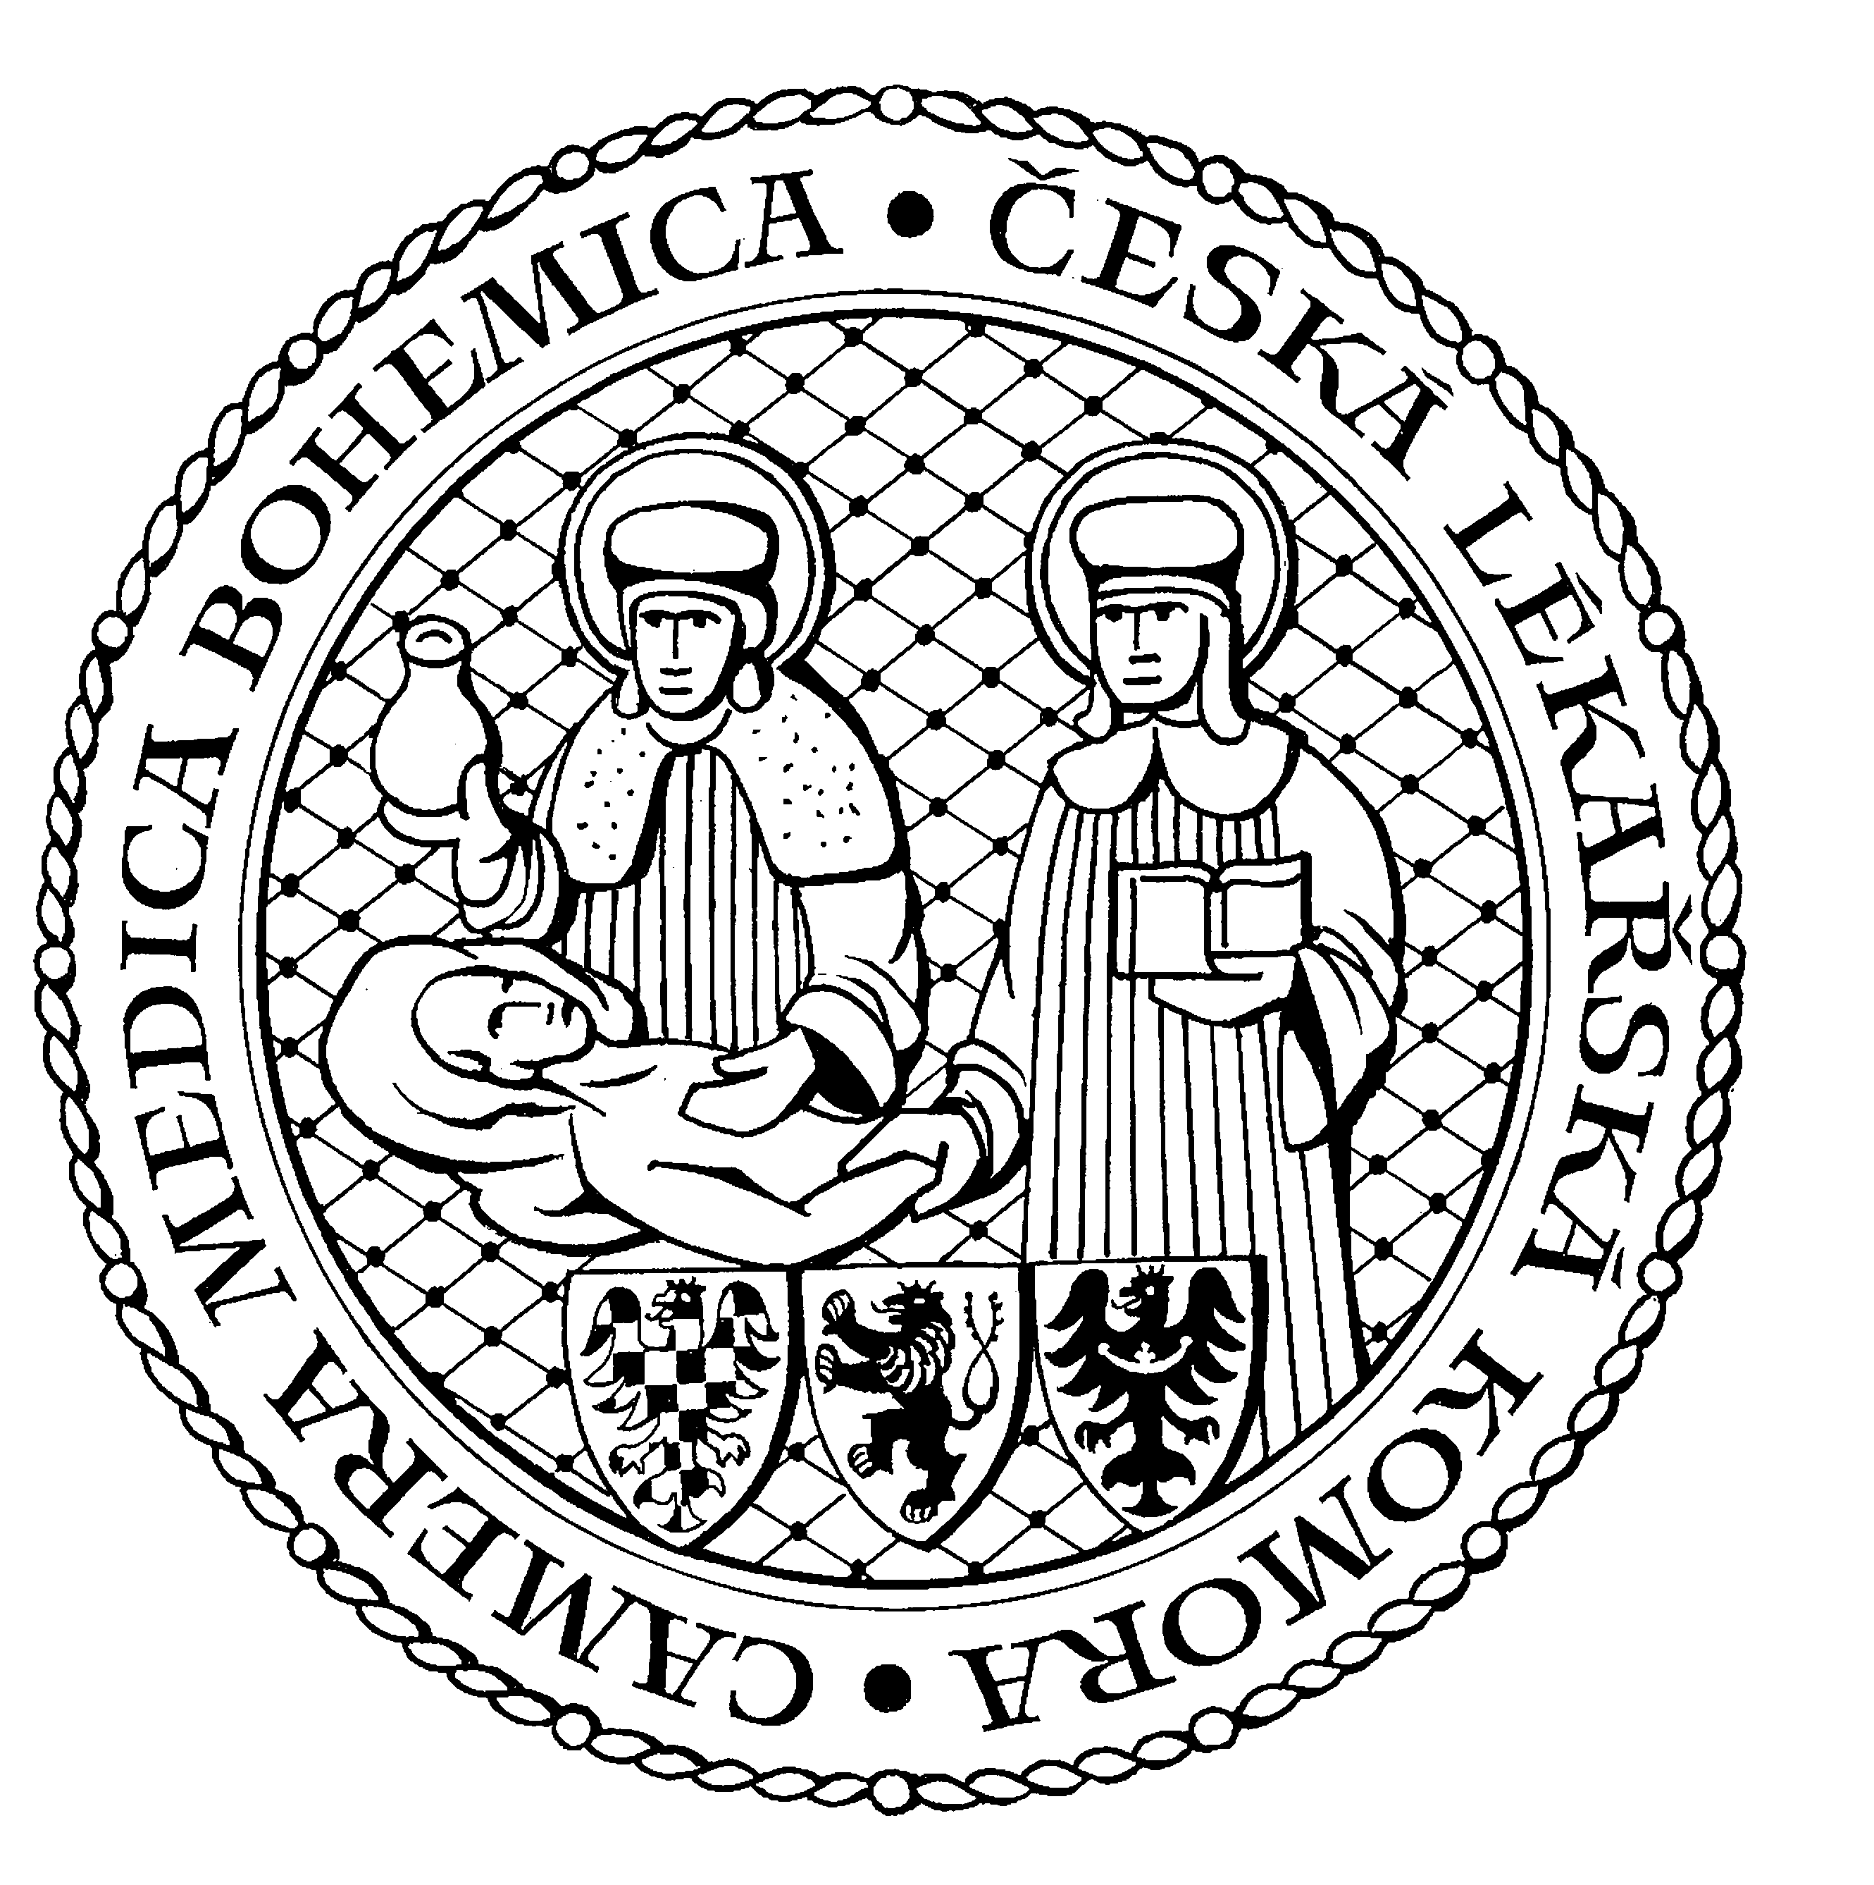
Česká lékařská komora, odd. vzdělávání,
Lékařská 2, 150 30 Praha 5, tel.: 234 760 710, e – mail: vzdelavani@clkcr.cz, www.lkcr.cz

si Vás dovoluje pozvat na vzdělávací kurz č. 9/13

Novinky v urgentní medicíně 2013

Datum konání: sobota 16. únor 2013
Místo konání: Klub ČLK, Praha 5, Lékařská 2
Koordinátor: doc. MUDr. Jarmila Drábková, CSc., OCHRIP FN Motol
Délka odborného programu: 8 hodin
Počet kreditů: 6

7:45 Registrace
8:15 Zahájení
8:15 doc. MUDr. Jarmila Drábková, CSc.
Úvod, současná vedoucí tématika a její hlavní problémy v první linii a na emergency
8:30 prim. MUDr. Aleš Tomek
Jaký je optimální diferenciálně diagnostický postup při podezření na akutní neurologickou příhodu?
9:45 přestávka
10:00 MUDr. Vilma Benešová
Hrozby importu velmi závažných přenosných chorob v turismu - diagnostika, první léčebná opatření i ochrana.
11:00 MUDr. Barbora Doležalová
Jak pohotově diagnostikovat varovný - závažný stav a jak postupovat při úvodní diagnostické nejistotě?
12:00 doc. MUDr. Jarmila Drábková, CSc.
Které nové postupy a léky jsme zavedli do neodkladné péče a které jsou naopak kritizovány a k vyřazení - a proč?
13:00 přestávka
13:30 Mgr. Jana Woleská
Náhlé nároky na psychiku - akutní psychoreaktivní stavy, rizikové jednání; aktuální psychická kompetence a její orientační zhodnocení v dokumentaci.
14:15 MUDr. JUDr. Lubomír Vondráček, JUDr. Jan Vondráček
Medicínsko-právní rozpory - aktuální kazuistiky jako příklady a optimální řešení v tísňové situaci.
15:30 doc. MUDr. Jarmila Drábková, CSc.
Novinky v logistice akutních stavů, nezvyklé syndromy; interakce a předávkování léků / drog; neuroparalyzéry, náhody, nová poranění - nové metodické pokyny.
Diskuse, závěry.
16:30 Předpokládaný závěr

Odborná vzdělávací akce je pořádána v rámci celoživotního vzdělávání lékařů dle SP č. 16.

Účastnický poplatek: 660,- Kč; číslo účtu: 19 - 1083620217/0100; variabilní symbol - 0913 (číslo kurzu).
Útržek složenky, kopii výpisu z bankovního účtu nebo příkaz k úhradě prostřednictvím e-Banking je nutné předložit při registraci.

Účastnický

poplatek: • pro členy ČLK a platbě předem 660 Kč
- pro členy ČLK a platbě na místě 730 Kč
- pro nečleny po dohodě s odd. vzdělávání

V ceně účastnického poplatku je zahrnuto studené občerstvení, káva a minerální voda.
Spojení: metro trasa B, stanice Anděl – Na Knížecí, autobusem č. 167 do stanice Weberova, naproti ZŠ

